Олень
Семейство оленевых, распространенное в Евразии, Северной и Южной Америке, включает в себя 40 видов животных, характеризующихся общими родовыми признаками. Размеры современных оленей сильно варьируются: от самых маленьких, величиной с зайца, до самых крупных, имеющих размеры крупной лошади. Практически все виды оленей имеют разветвленные рога, характерные для самцов, которые животные ежегодно сбрасывают и отращивают новые.
Олени являются коллективными животными, проводят время в постоянном движении по обширным территориям, занимаясь поиском растительной пищи, мхов, молодых побегов деревьев и разнообразных трав.

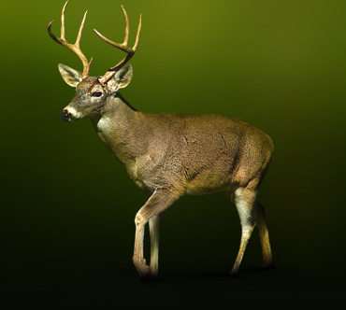

Описание Животного
Лат | Cervidae
Класс | Млекопитающие
Рост | До 120 см
Длина | До 220 см
Масса тела | До 800 кг
Обитание | Европа, Азия, Северная Америка, Южная Америка

